


Rapport de Projet de Fin de module :
Application mobile de gestion et de développement des compétencesdes SkillUp

Réalisés par :
ELHAOUAT Btissam
NIRI Houssam

Encadré par :
Pr Zineb NAJI

2025/2026

Remerciements

Avant tout, je remercie Dieu pour la force, la patience et la persévérance qu’Il m’a accordées afin de mener à bien ce projet.

Je tiens à exprimer ma profonde gratitude à Madame ZINEB NAJI, pour son encadrement, ses conseils précieux, sa disponibilité et son soutien tout au long de la réalisation de ce projet. Ses orientations et remarques constructives ont été d’une grande importance pour la réussite de ce travail.

Je remercie également l’ensemble de mes professeurs, pour la qualité de l’enseignement dispensé et pour les connaissances théoriques et pratiques qui m’ont permis de réaliser ce projet dans de bonnes conditions.

Enfin, je remercie toutes les personnes qui ont contribué, de près ou de loin, à la réalisation de ce projet, et qui m’ont soutenue durant mon parcours académique.

Sommaire

0
Remerciements 1
1️⃣ Introduction et description du projet 3
2️⃣ Fonctionnalités principales et architecture 4
2.1 Fonctionnalités côté Utilisateur 4
2.2 Fonctionnalités côté Admin 4
2.3 Architecture de l’application 5
3️⃣ Technologies utilisées 5
4Conception 6
1. Diagramme de Cas d’Utilisation 6
2. Diagramme de Class 7
5️⃣ Difficultés rencontrées et solutions proposées 8
6️⃣ Conclusion et perspectives 9

1️⃣ Introduction et description du projet

Avec l’évolution rapide des technologies et des compétences requises sur le marché du travail, l’apprentissage continu est devenu indispensable. Cependant, de nombreux apprenants rencontrent des difficultés à organiser leur apprentissage, suivre leur progression et rester motivés.

Le projet SkillUp est une application mobile conçue pour aider les utilisateurs à développer, suivre et valider leurs compétences de manière structurée et interactive.
L’application permet aux utilisateurs de choisir des compétences, suivre des cours (internes ou via des liens externes comme Coursera), passer des quiz de validation et obtenir des badges en récompense.

SkillUp intègre également une interface administrateur permettant la gestion des compétences, des cours, des quiz, des badges et le suivi de la progression des utilisateurs.

2️⃣ Fonctionnalités principales et architecture

2.1 Fonctionnalités côté Utilisateur

- Inscription et connexion sécurisées.
- Consultation des compétences disponibles.
- Ajout et suppression de compétences choisies.
- Consultation des cours (cours internes + liens vers Coursera).
- Marquage des leçons comme terminées.
- Suivi de la progression pour chaque compétence.
- Passage de quiz après la fin de toutes les leçons.
- Validation d’une compétence avec un score minimum de 80%.
- Affichage des badges obtenus.
- Historique des résultats et compétences validées

2.2 Fonctionnalités côté Admin

- Connexion sécurisée à l’interface Admin.
- Tableau de bord affichant :
  - Nombre total d’utilisateurs,
  - Nombre de compétences,
  - Nombre de cours,
  - Nombre de quiz.
- Gestion des compétences (CRUD).
- Soumission des cours :
  - Cours créés par l’admin,
  - Cours externes via lien (Coursera).
- Création et gestion des quiz associés aux compétences.
- Création de badges et association aux compétences.
- Suivi de la progression des utilisateurs.
- Consultation des scores de quiz par utilisateur.

2.3 Architecture de l’application

L’application est basée sur une architecture client–backend :
- Frontend mobile : React Native avec Expo
- Backend / Services : Firebase (Authentication + Firestore)
- API externes : Liens vers Coursera pour les cours externes

3️⃣ Technologies utilisées
- React Native : développement mobile multiplateforme.
- Expo : simplification du développement et du déploiement.
- Firebase Authentication : gestion des utilisateurs (Admin / User).
- Firebase Firestore : base de données NoSQL pour :
- utilisateurs,
- compétences,
- cours,
- quiz,
- badges,
- résultats.
- React Navigation : navigation entre les écrans.
- AsyncStorage : stockage local (état utilisateur).
- API externes (Coursera) : intégration de liens vers des cours en ligne.

4Conception

1. Diagramme de Cas d’Utilisation

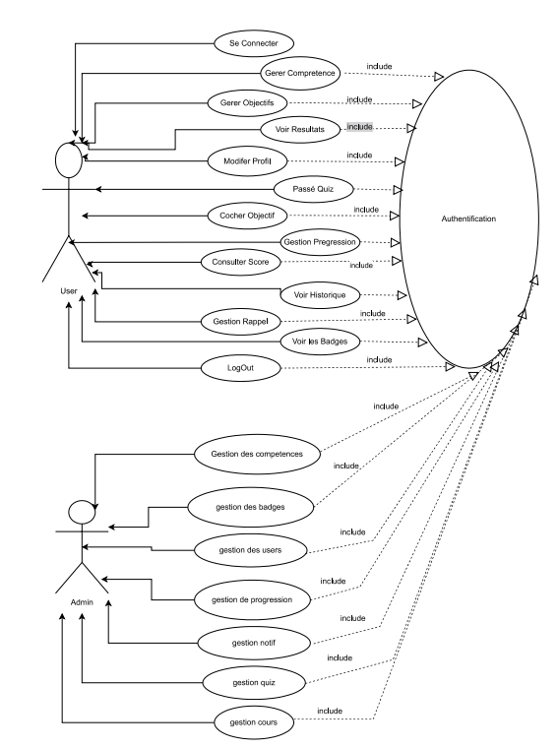
Le diagramme de cas d’utilisation (Use Case) présente les différents acteurs du système et les fonctionnalités auxquelles ils ont accès, tout en illustrant les interactions entre les utilisateurs et le système.

2. Diagramme de Class

Ce diagramme représente les différentes entités du système, leurs attributs, ainsi que les relations qui existent entre elles, permettant ainsi d'avoir une vue d'ensemble claire de l'architecture de l'application.
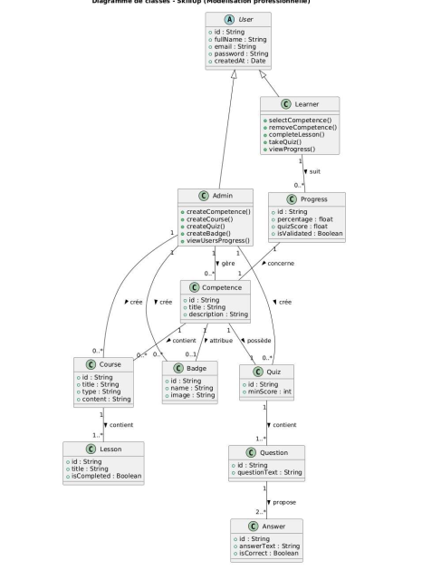

5Réalisation
Partie Utilisateur
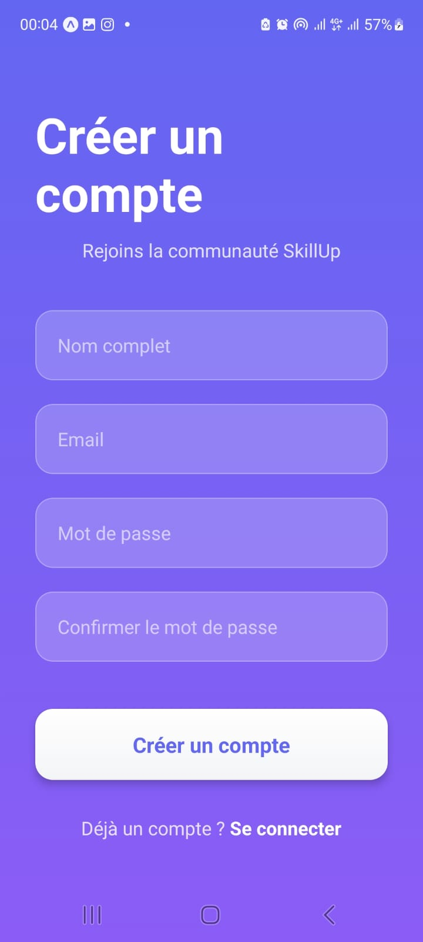
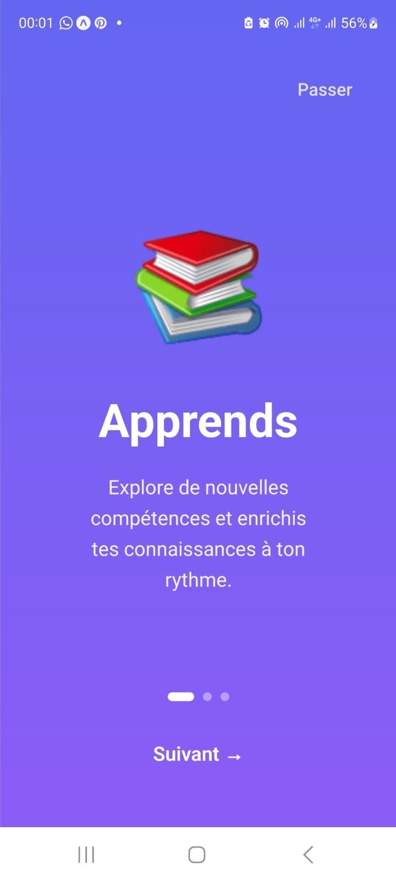

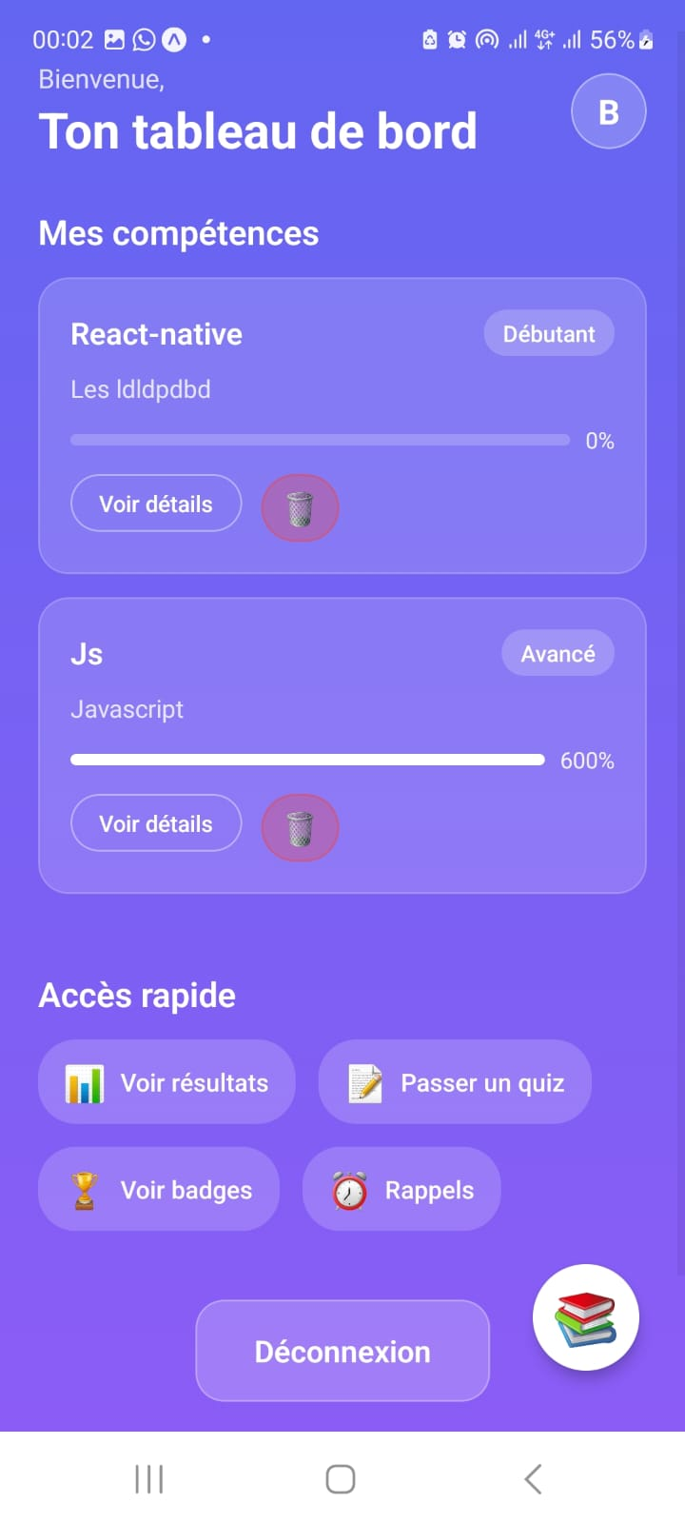
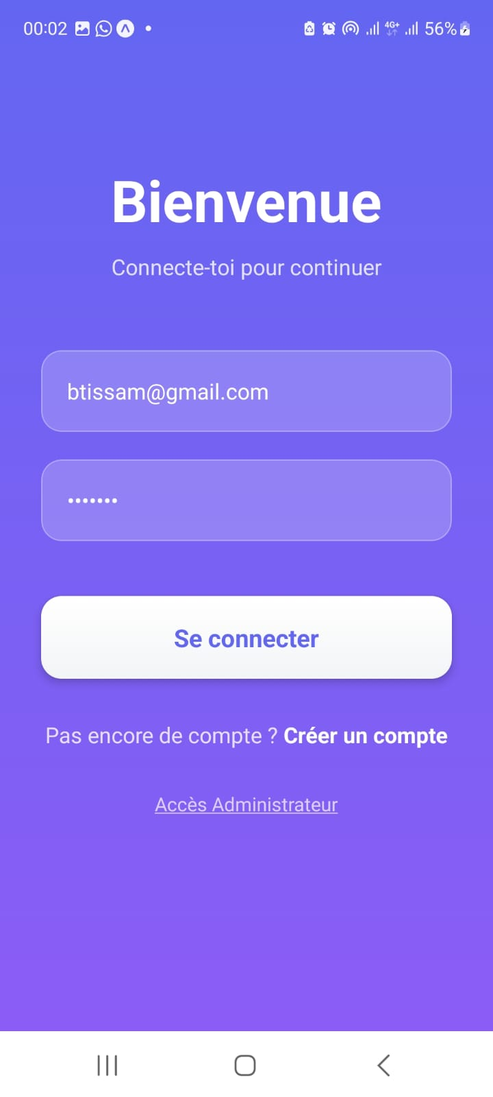


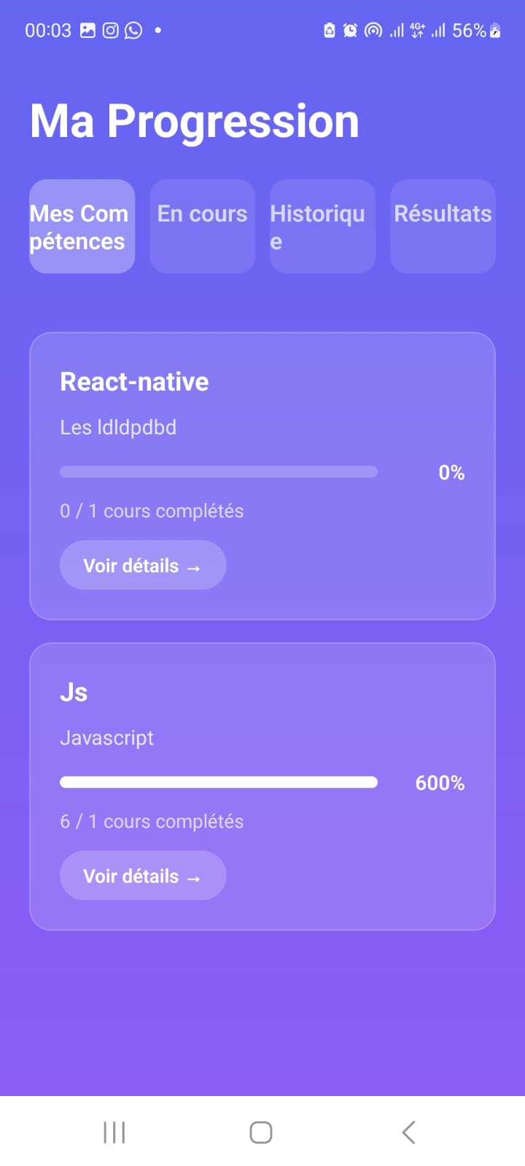

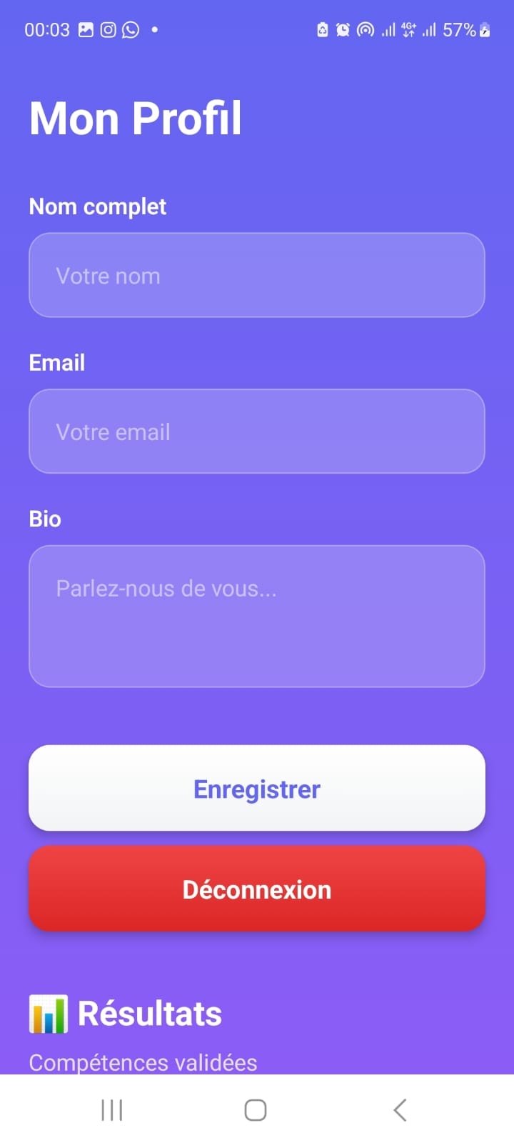


Partie admin
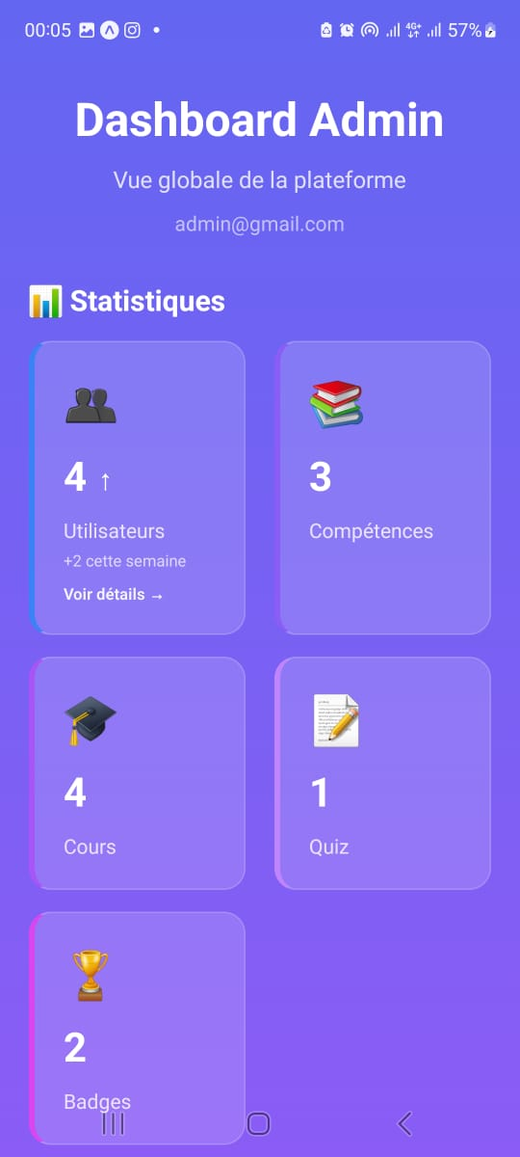
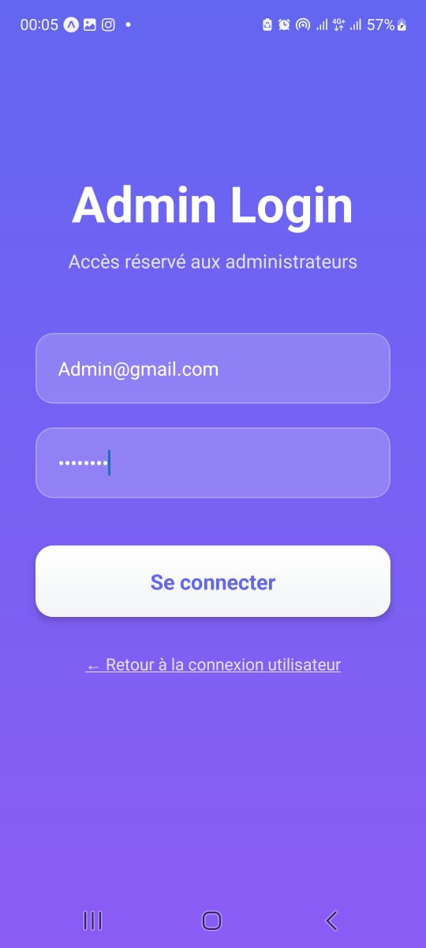

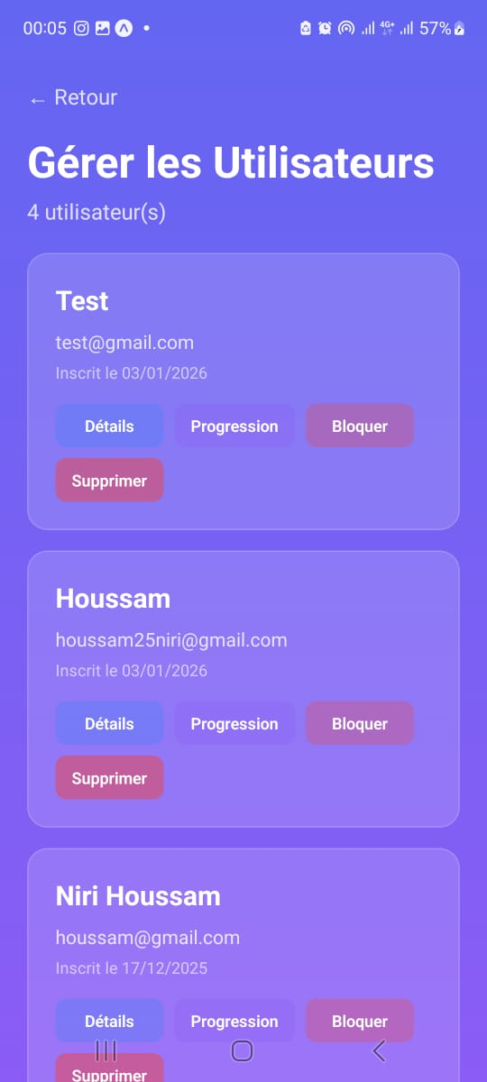
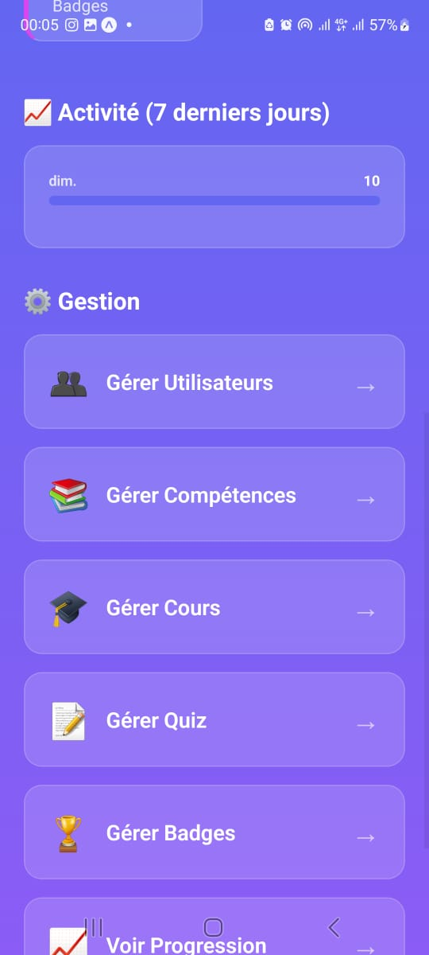

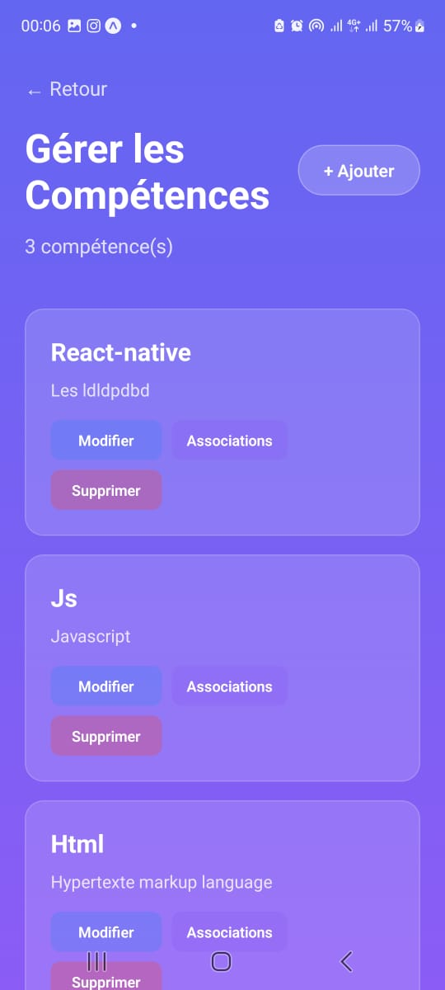
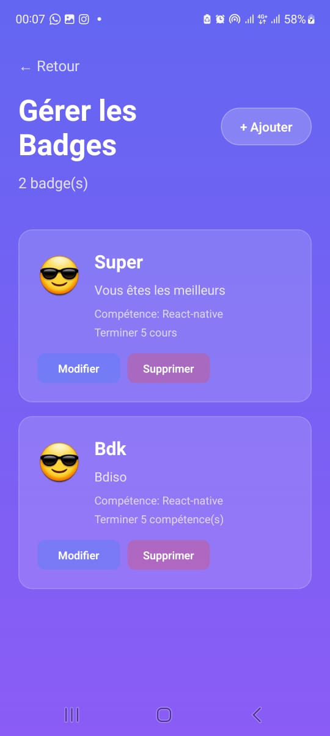

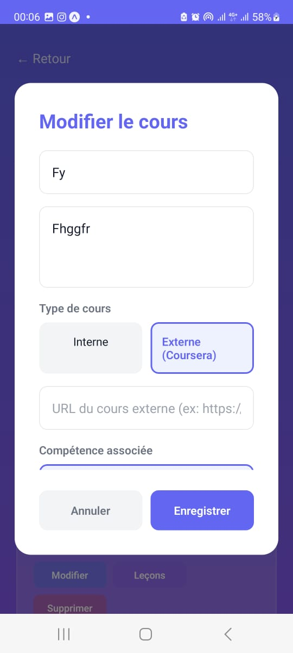
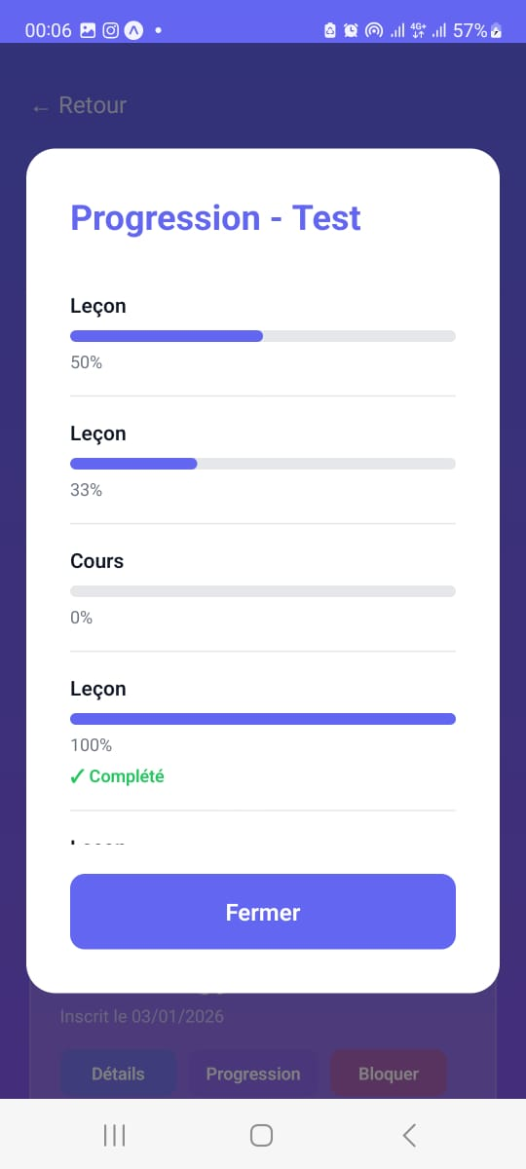

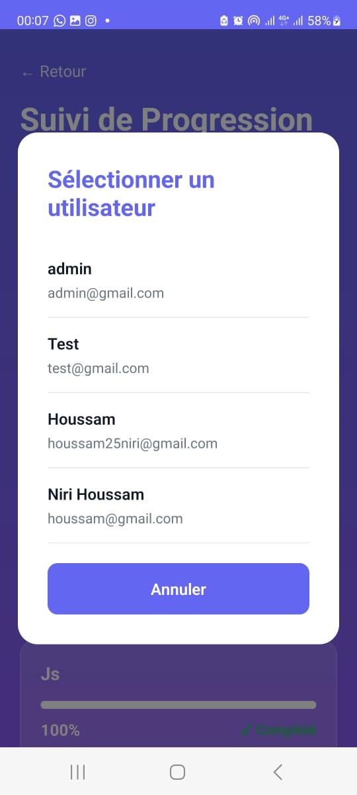
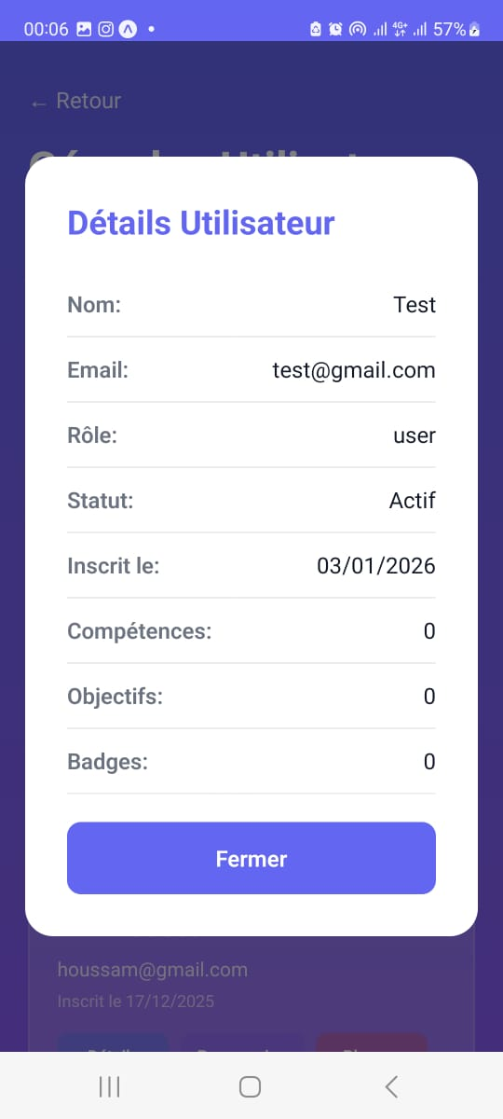

5️⃣ Difficultés rencontrées et solutions proposées
- Difficulté 1 : Gestion des rôles (Admin / User)
Problème : Différencier les interfaces et les droits.
Solution : Ajout d’un champ role dans Firestore et redirection conditionnelle.

- Difficulté 2 : Validation des quiz
Problème : Afficher le quiz seulement après la fin des leçons.
Solution : Vérification du statut de toutes les leçons avant d’activer le quiz.

- Difficulté 3 : Erreurs Firestore (addDoc invalid data)
Problème : Champs undefined lors de la création de badges.
Solution : Validation des données avant l’envoi à Firestore.

- Difficulté 4 : Suivi de la progression
Problème : Affichage incorrect de la progression.
Solution : Calcul dynamique basé sur le nombre de leçons complétées.

6️⃣ Conclusion et perspectives
Le projet SkillUp a permis de mettre en œuvre les compétences acquises en développement mobile, en architecture logicielle et en gestion de bases de données.

Cette application répond à un besoin réel d’organisation et de suivi de l’apprentissage personnel. Elle combine apprentissage, évaluation et motivation grâce à la gamification.

Perspectives d’amélioration :

- Intégration complète de l’API Coursera (si autorisée).
- Ajout d’un système de recommandations intelligentes.
- Notifications intelligentes et rappels automatiques.
- Mode hors ligne.
- Version web de l’application.
- Intelligence artificielle pour proposer des parcours personnalisés.

